区域合伙人按销售额、毛利还是回款分润，怎样避免只冲规模不顾利润｜云上订货系统
“给区域伙伴按销售额分几个点”听起来最容易执行，却常把企业带进一个矛盾：订单越多、销售奖金越高，仓库、配送和账期占用也越重，老板月底可用的现金却没有增加。改成按毛利分，也未必自动解决问题；伙伴可以争取较高报价，却继续把大客户的长期欠款与退货风险留给总部。再改成按回款分，伙伴又可能只愿卖现款、低毛利的畅销品，不再经营需要服务的新货盘。真正的选择不是三个百分比谁大谁小，而是明确伙伴在获客、定价、履约和催收中承担什么责任，再让收益与企业实际获得的贡献相连。

销售额口径适合简单拓客奖励
销售额最容易被伙伴理解，也容易从客户订单核对。若区域推广者只负责介绍有效新客户，而企业独立负责定价、供货、配送和回款，可以约定“有效首单实交销售额×固定比例”的短期奖励。它买的是新增客户机会，不应被误当成长期区域经营收益。订单刚提交时的金额是预计数；取消、短送、退货、满减和优惠券之后，客户实际取得多少商品，应在结算时重新核。一个没有实交、尚未收款的订单，不能因为销售额报表增长就直接付出佣金。
销售额规则用于长期分润时会改变伙伴行为。伙伴若能给客户谈价格、承诺账期，却只按订单金额拿钱，就倾向于让价促单、接大客户长账期、尽量把配送拆成更多急单；利润下降、现金占用和售后增加却由总部承担。即使伙伴没有恶意，单一指标也会让他优先做最容易放大的动作。老板要先问：伙伴是否能影响客户成交价、促销折扣和信用条件？若能，就不能让收益与这些成本脱钩。
看两笔同样一万元的订单。A单毛利一千八百元、货一次送齐、客户现款支付；B单毛利只有五百元、需分两次配送、客户先付三千元，其余七千元六十天后付款。若都按销售额百分之一奖励，伙伴两单各得一百元。表面公平，实则B单留给总部的毛利本就少，配送和资金成本还更高。销售额仍可作开拓目标，但不能单独代表区域长期净贡献。
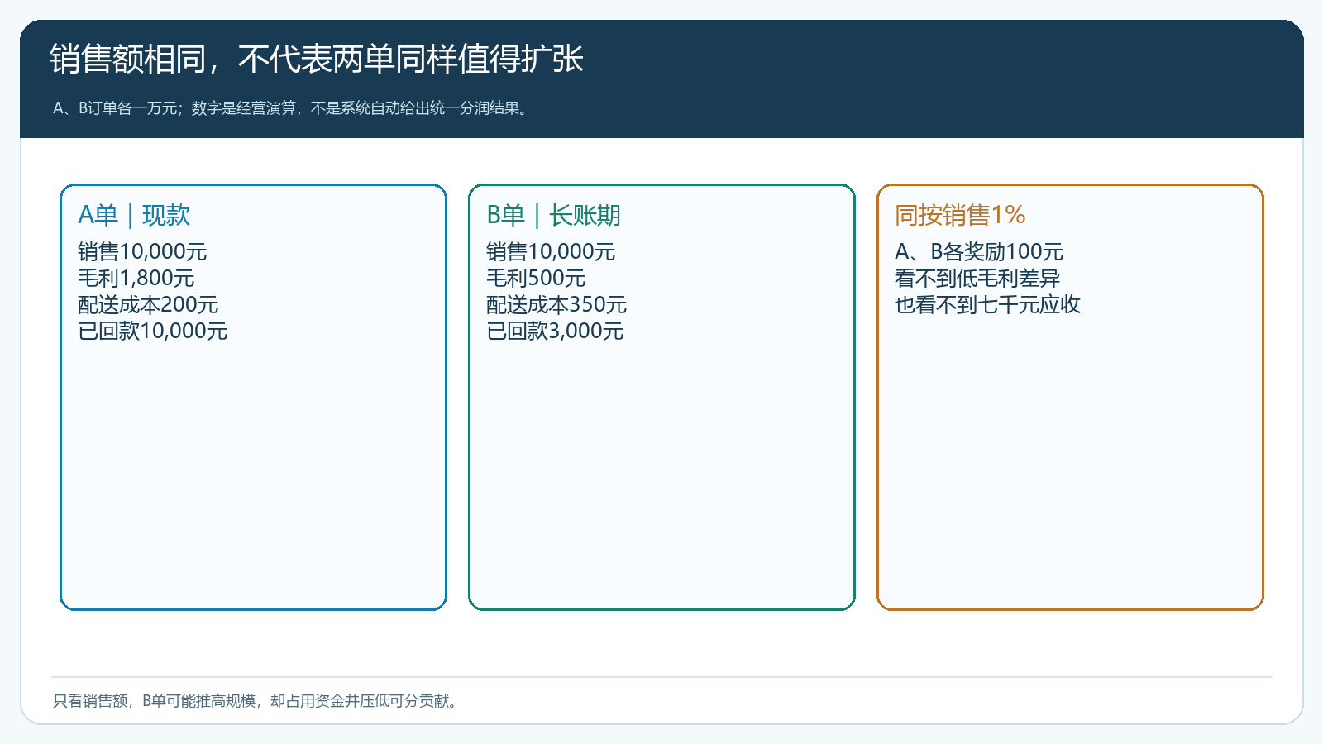
图1：同为一万元的订单，销售额口径给出相同奖励，却看不见毛利、回款与配送差异。

毛利口径能约束价格与商品结构
按毛利计算时，伙伴只有卖出有合理差价的商品才获得更多收益，通常比单纯追销售额更接近企业目标。假设A单毛利一千八百元、B单五百元，约定毛利的百分之十作为收益，预计分别是一百八十元和五十元。这样会促使伙伴注意客户指定价、促销价、采购成本和商品组合。但毛利必须用有效交付后的成交价与实际可归属成本核，不能拿商品主档上的“标准成本”把异常采购价掩盖；成本调整也需要保留版本与原因，避免月底重算反复改变伙伴看到的数字。
毛利不是净利润。跨区调货、多次急送、赠品、支付手续费和售后补送，可能把一笔看似高毛利订单的贡献吃掉。A单若配送花二百元，在暂不考虑其他费用时剩余贡献一千六百元；B单配送花三百五十元，只余一百五十元，还没有扣长期应收占用和坏账可能性。伙伴若负责承诺送货频次或给客户额外服务，就应讨论哪些可控费用进入他的收益基数；无法由伙伴影响的总部统一费用，也不能随意分摊给他。将费用一股脑都扣掉会造成另一种不公平。
按商品毛利做排名还可能误导伙伴只推高毛利慢销货，忽略客户真实补货需求。企业可以设置常备品的最低服务要求和高毛利新品的适用客户，不强迫门店为伙伴提成买不需要的商品。销售端应在下单前看清客户实际生效价，而不是根据“销售价”预测毛利：促销价、客户指定价、客户类型等级价和常规销售价会按系统规则影响订单成交价。最终以订单上的实际成交、采购及费用记录核对。
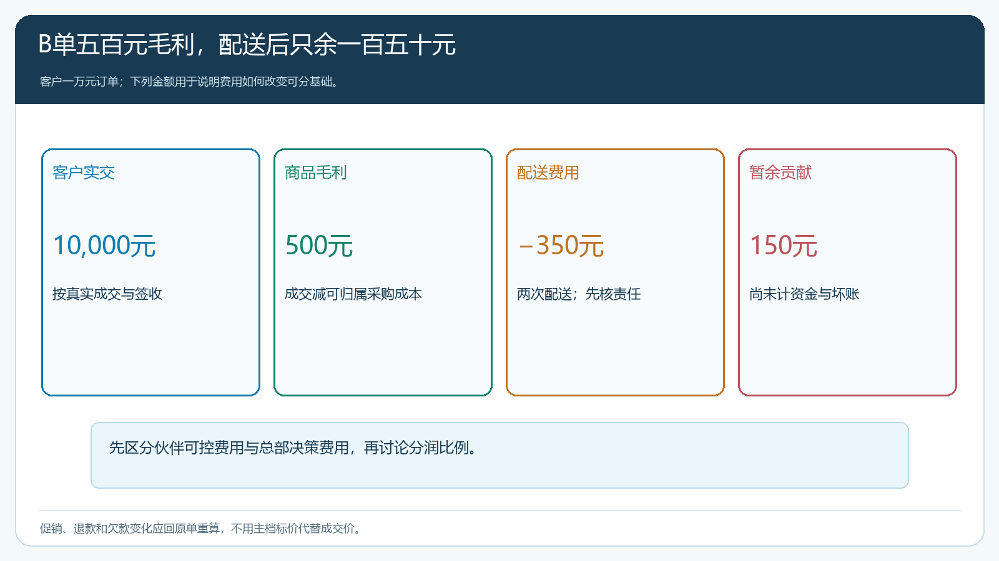
图2：毛利要继续核配送与活动成本；是否进入伙伴分润基数，取决于谁能控制和双方约定。

回款口径能控制欠款和现金风险
赊销可以赢得连锁餐饮、食堂和工程类客户，却会先消耗供货企业的采购付款与配送现金。B单客户只付三千元，余款七千元约定六十天后付，不能因毛利预计为五百元就当作已实现现金收益。伙伴如果有权推动授信、处理对账和催收，他的部分收益应与真实到账相连。否则伙伴把区域销售做成一百万元，企业还要继续垫采购、配送和税费，分润越快，现金越紧。
只按回款金额奖励也有偏差：现款但低毛利的订单可能挤掉合理账期、高贡献的客户；客户正常分批付款时，伙伴服务已经发生，也不宜在没有协议的情况下无限期拖延。一个可执行的办法是把“计算收益”和“释放付款”分开：有效实交与约定成本先形成待核收益，客户回款、售后观察和责任复核达到条件后按约定释放。客户付款三千元不等于这笔订单只赚三千元，也不能简单说已回款三成就可以无条件释放全部预计收益。
订单变化时必须沿原单追溯。B单如果又退货二千元，实际有效销售变成八千元，采购成本、配送分摊和客户欠款应回到剩余商品重新核。若原先伙伴已取得部分收益，就在下期保留原单对应的调整或追回；不要只在本月合伙人总额上扣一笔“售后损失”。财务还要核支付渠道已到账与应收账款核销是否一致，业务员手机端看到“客户付款成功”也不代表财务已经完成全部对账。
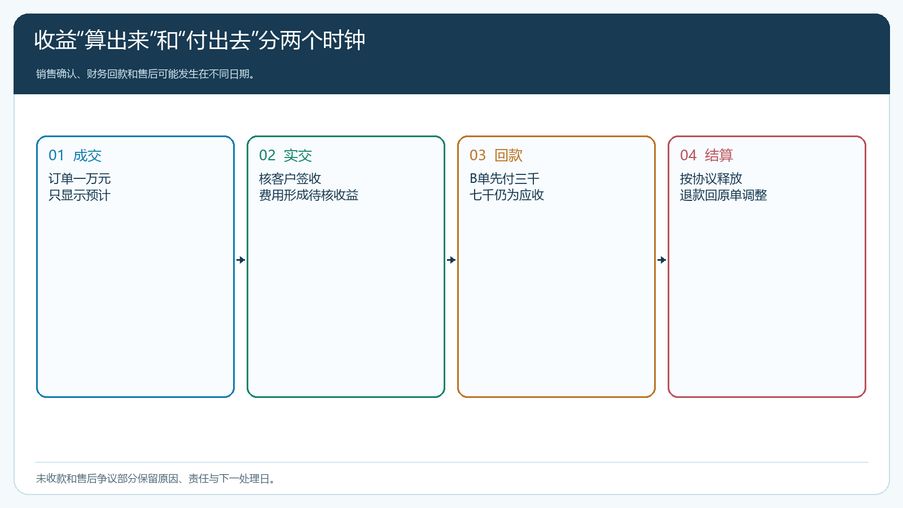
图3：实交确定计算基础，回款与售后复核决定释放节点；逾期与退款保留在原单待核状态。

组合规则按伙伴责任选择
三种口径不必选一个作为所有伙伴的统一规则。只带来首次有效客户的推广者，可以拿有上限的首单拓客奖励；长期负责区域定价、履约与催收的经营伙伴，可以参考有效毛利或双方约定的净贡献，并设置回款条件；没有授信权却负责客户服务的伙伴，不应替总部独自承担老板批准的大客户账期。先把客户类型、伙伴可决定的价格与授信权限、配送承诺和售后责任列清楚，再把收益基数与控制权配对。
一种试点口径是：在双方确认的商品和客户范围内，以实交订单毛利扣除约定可控的促销与配送成本形成“可分贡献”；达到最低贡献底线后按比例计算伙伴收益；未到的货不算、退货回原单重算；已核收益中的付款部分要结合实际回款和账期规则释放。这个口径只是讨论框架，并非系统内置的统一公式。若总部自行决定商品低价引流，不能事后把全部优惠算成伙伴责任；若伙伴未经授权许诺额外折扣，则需按事先约定处理。规则版本、生效时间、区域及例外审批都应能被追溯。
老板还要决定“什么时候暂停激励”。例如B单配送后仅余一百五十元贡献，再加资金占用可能低于可接受底线，扩大同类订单前应先调整起订量、集中配送日、价格或账期，而不是简单降低伙伴分润比例。真正问题是交易条件不成立，佣金比率再低也无法弥补持续亏损。若区域存在食品保质期或生鲜损耗，还要把无法再销售的退货损失和责任纳入同一复盘，不让报表销售增长掩盖库存损耗。

用同一批订单试算后再正式启用
试点不要先给全区域切换公式。选一个伙伴、同类客户中至少三类订单：现款高贡献、赊销低贡献、退货或短送。每笔从原订单查实际成交价、采购成本、实交数量、配送次数、到账和退货，再用销售额、毛利、回款条件三种口径分别试算。财务与伙伴先并排看结果差异，逐项解释“为什么这笔一万元订单的收益并非同一金额”，再决定组合规则。若系统中的提成配置仅覆盖企业员工，不应把它直接当成独立区域伙伴结算功能；可以先用订单、收款与报表事实形成独立对账，再配置符合真实合作协议的流程。
试点至少跨一个正常结算周期。第一周核客户归属、价格授权和成本，第二周核签收差异与配送费用，第三周核回款和售后，结算日核待付、已付与未释放明细。系统的订单汇总、收款记录、客户应收和员工业绩报表可为核对提供事实；是否按哪种比例分润、哪些费用由谁承担，仍以有效协议与真实责任为准。伙伴只能查看其客户与收益所需数据，老板和财务能从区域结果追到订单、商品、回款和调整记录，避免为了透明而暴露其他区域或商家的成本。
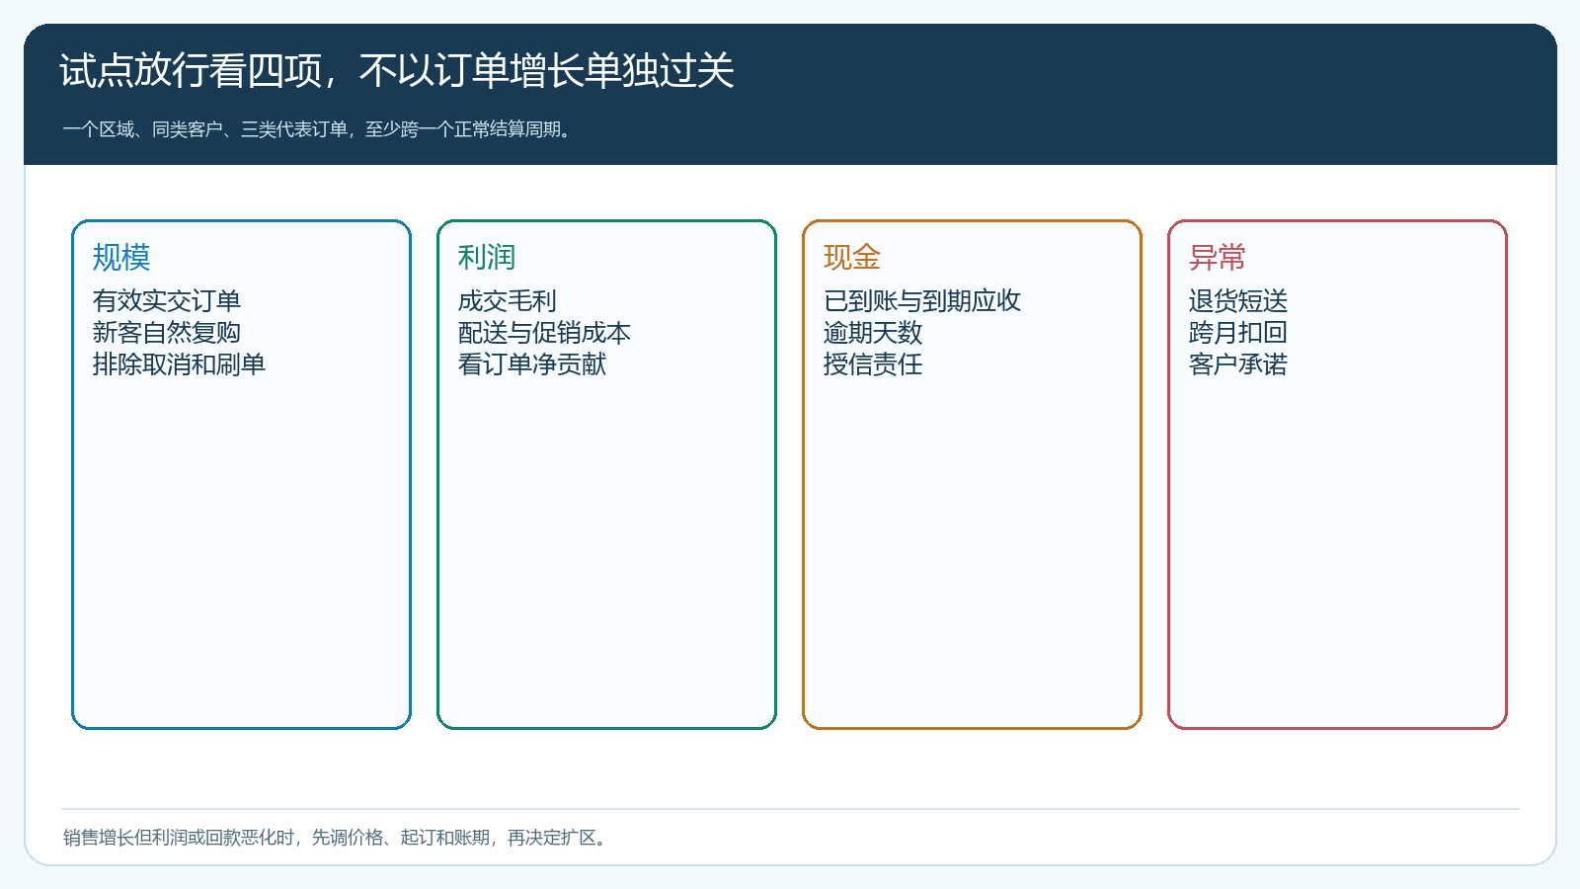
图4：不只看销售增长，还要看有效贡献、回款时点与退货配送异常，再决定扩区或暂停。

把“多卖”改成“多创造可回收贡献”
正式启用后，老板每月并看有效销售、订单贡献、到账和退货配送成本。A区销售、贡献与现金同步改善，可以扩客；B区销售增长却毛利下降、欠款延长，就先调整价格、配送与账期。若伙伴只愿接现款小单，说明释放条件过紧，应区分信用良好且有真实贡献的大客户，而不是放开全部账期。

